Funciones Estadísticas con Microsoft Excel 2003

Función MAX(número1,número2,…)
Devuelve el máximo entre los valores dados como argumentos. La función acepta de 1 a 30 argumentos. Si el argumento es una referencia a un rango o una matriz, la función pasa por alto las celdas vacías, celdas que contengan valores lógicos o de texto. Si alguna celda dentro del rango contiene un valor de error, la función devuelve un valor de error. Si no hay valores numéricos en el rango dado como argumento, la función devuelve 0. Si un argumento es de tipo texto no convertible en un valor numérico, la función devuelve el valor de error #¡VALOR!. Si un argumento es algún valor de error, la función devuelve un valor de error.

Por ejemplo, observe la siguiente figura . En la celda A15 se incluyó la fórmula para calcular el máximo valor en los rangos B4:B12 y D4:D12. El resultado es 71492, que es el mayor entre todos los valores. En este caso, la función tiene dos argumentos. En la celda A16 se incluyó la función para determinar el máximo valor en el rango C4:C12, en este caso, la función tiene un único argumento, el resultado devuelto por la función es 5913520000. En la celda A17 se incluyó la función, esta vez con tres argumentos que son referencias a celdas individuales, en este caso, el resultado devuelto por la función es 24746, que es el mayor valor entre los contenidos de las celdas B4, B7 y B11.
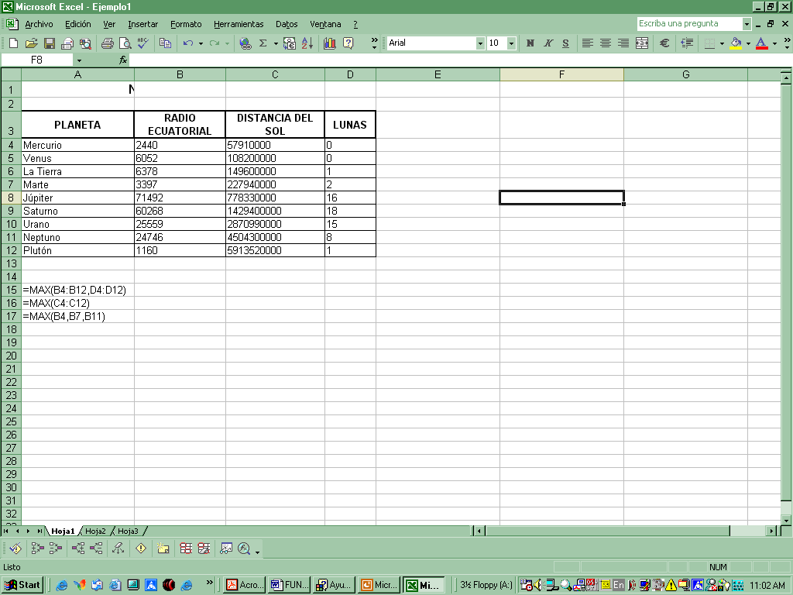
Figura 76

Derechos reservados de Autor. misapuntessistemas@gmail.com. D. Bermúdez

